Федеральное государственное образовательное бюджетное

учреждение высшего образования

**«Финансовый университет при Правительстве Российской Федерации»**

**(Финансовый университет)**

Колледж информатики и программирования

**ОТЧЁТ**

**По лабораторной работе №14**

Студент:   
Якунькина София Романовна

Дисциплина/Профессиональный модуль:   
Инфокоммуникационные системы и сети

Группы: 3ПКС-420

Преподаватель

Сибирев И.В.

Оценка за работу :_______

**Москва – 2023г.**

**Лабораторная работа №12**

**Работа с адресами сети**

**Цель работы:**

Изучить возможности ветвления git

Поработать с git

**Ход работы:**

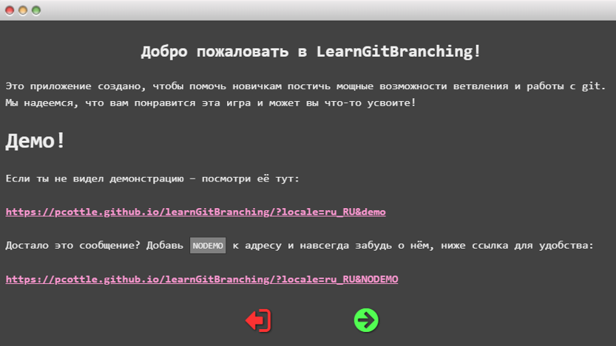

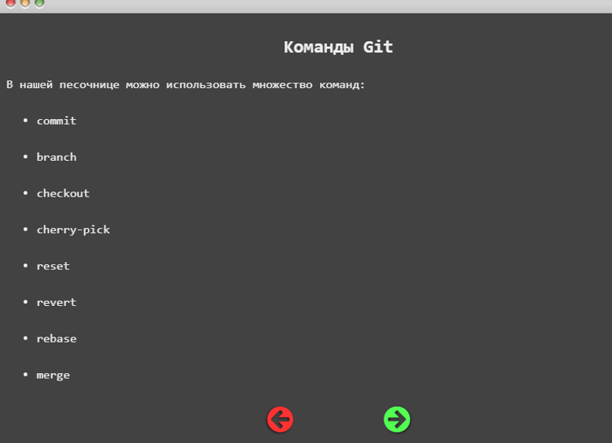

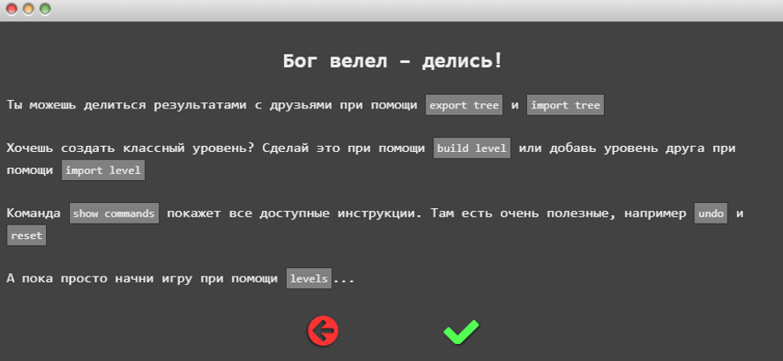

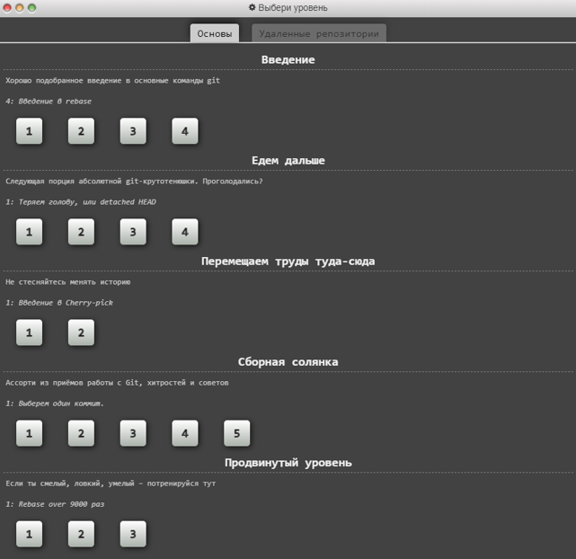

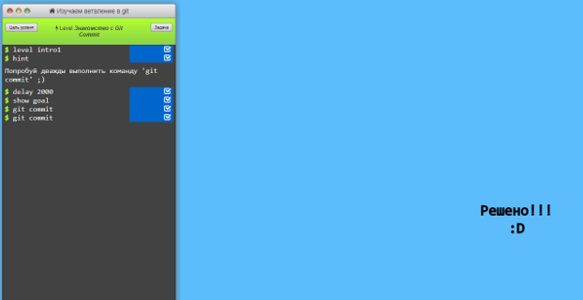

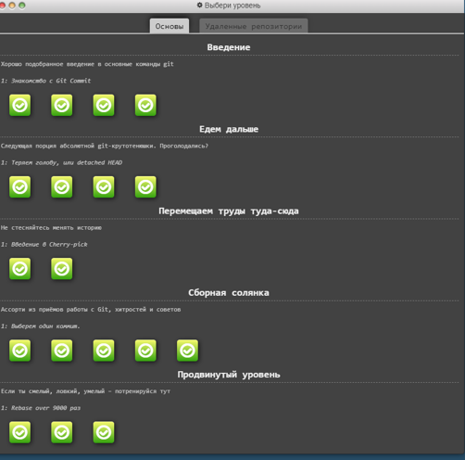

**Вывод:** я изучила ветвления git и поработала с git